[首都医科大学研究论文被质疑](https://mp.weixin.qq.com/s?__biz=MzkwMjg0MzczNw==&mid=2247484776&idx=1&sn=8cbabb98c77aa4d8fef37d0b7758dc48)

学风小吏[学风速递](javascript:void(0);)2025-04-27 11:28:00湖北

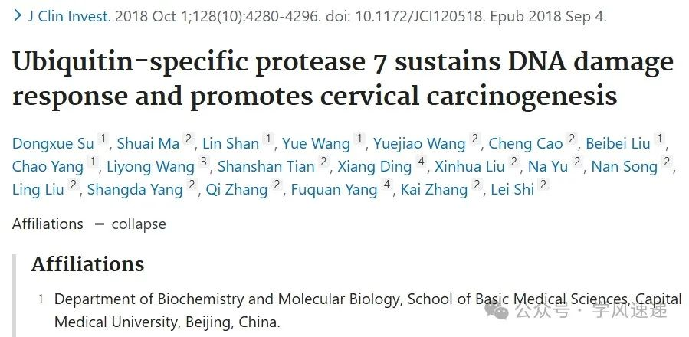

      2018年10月1日，首都医科大学在《The Journal of Clinical Investigation》杂志上发表的研究论文“Ubiquitin-specific protease 7 sustains DNA damage response and promotes cervical carcinogenesis”被学者在pubpeer网站上质疑。

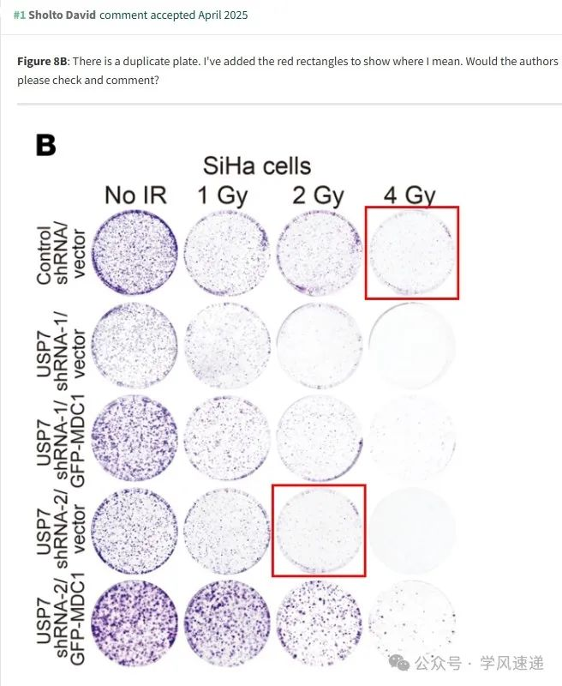

参考链接：

www.pubpeer.com/publications/BB2BB1B254EBA1014A7E1130535382#0

郑重声明：信息来源于Pubpeer期刊，对于文章内容的真实性、完整性、及时性本公众号不做任何保证或承诺，仅供读者参考！如果您有任何建议，请及时通过私信联系我们。